1. 安装vaspkit
2. 安装python3
3. 拷贝 heterojunction.py m_n_supercell.py 到当前工作目录
4. 拷贝输入文件POSCAR到当前目录如下：

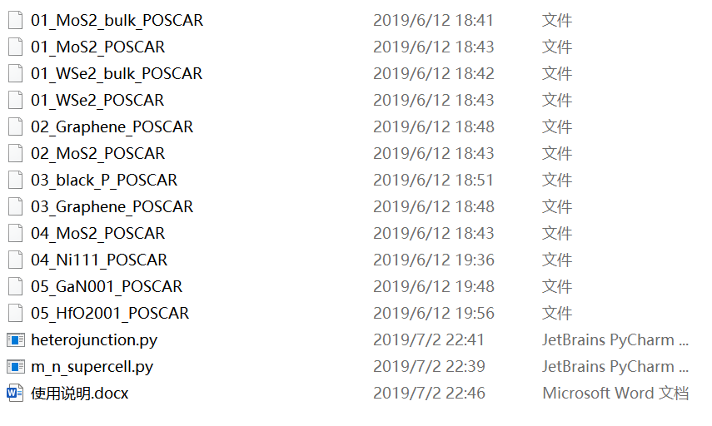

1. 运行python m_n_supercell.py 01_MoS2_POSCAR 01_WSe2_POSCAR 后按脚本提示输入
2. 运行python m_n_supercell.py 02_Graphene_POSCAR 02_MoS2_POSCAR 后按脚本提示输入
3. 输出请看脚本提示